Bài 16. VẼ KĨ THUẬT VỚI SỰ TRỢ GIÚP CỦA MÁY TÍNH
BỘ SÁCH: Kết Nối Tri Thức Với Cuộc Sống
SỐ TIẾT: 3

I. MỤC TIÊU
1. Năng lực công nghệ
- Nhận thức công nghệ:
+ Biết được khái quát và giao diện của phần mềm AutoCad;
+ Biết được các lệnh vẽ hai chiều trong phần mềm AutoCad.
- Giao tiếp công nghệ: Vẽ được một số hình biểu diễn của vật thể đơn giản với sự trợ giúp của máy tính.
2. Năng lực chung.
- Năng lực tự chủ và tự học: biết lựa chọn các nguồn tài liệu học tập phù hợp
- Giao tiếp và hợp tác: đoàn kết, tham gia hoạt động thảo luận nhóm, báo cáo sản phẩm.
- Giải quyết vấn đề và sáng tạo: Xác định được và biết tìm hiểu các thông tin liên quan đến vấn đề, đề xuất giải pháp giải quyết vấn đề đề giải bài toán
3. Về phẩm chất
- Chăm chỉ: Tích cực nghiên cứu tài liệu thực hiện nhiệm vụ được giao trong các hoạt động tìm hiểu về lập bản vẽ với sự hỗ trợ của máy tính .
- Trách nhiệm: Tự giác hoàn thành công việc được phân công, phối hợp với các thành viên trong nhóm để hoàn thành nhiệm vụ: Thực hành vẽ trên máy tính, nghiên cứu câu trả lời của nhóm .
II. THIẾT BỊ DẠY HỌC VÀ HỌC LIỆU
1. Thiết bị
- Máy tính có cài phần mềm Autocad, máy chiếu, bài giảng điện tử bài vẽ kĩ thuật với sự trợ giúp của máy tính (Powerpoint), phòng máy.
- Tranh điện tử: Hình 16.1; H16.2; H16.3; H16.4; Hình 16.5; Hình 16.6; Hình 16.7 , Bảng 16.1; bảng 16.2; Bảng 16.3 trong bài 16-SGK Công Nghệ 10.
2. Học liệu
- Sách giáo khoa, Sách giáo viên.
- Autocad cơ bản:
https://youtu.be/Cde7OwiWveg
https://www.youtube.com/watch?v=_i0mi1vE-IY
https://congnghebim.vn/tai-lieu-tu-hoc-autocad-co-ban/
- AutoCAD 3D:
https://youtu.be/HBF9GVhltv4
https://youtu.be/BBqmFoqFkBY
III. TIẾN TRÌNH DẠY HỌC
Tiết | Hoạt động | Phương pháp/Kỹ thuật dạy học | Phương pháp/Công cụ đánh giá
1 | HOẠT ĐỘNG 1. Khởi động (5’) | PPDH: Giải quyết vấn đề, thảo luận trong nhóm nhỏ.  KTDH: Khăn trải bàn. | PPĐG: Quan sát, Hỏi – Đáp  CCĐG: Câu hỏi
1 | HOẠT ĐỘNG 2. Hình thành kiến thức mới  Hoạt động 2.1: Tìm hiểu khái quát chung (10 phút) | PPDH: Giải quyết vấn đề, thảo luận trong nhóm nhỏ, trực quan.  KTDH: Khăn trải bàn. | PPĐG: Quan sát, Hỏi – Đáp  CCĐG: Phiếu học tập
1 | Hoạt động 2.2: Tìm hiểu giao diện của phần mềm AutoCAD (18 phút) | PPDH: Giải quyết vấn đề, thảo luận trong nhóm nhỏ, trực quan.  KTDH: Khăn trải bàn. | PPĐG: Sản phẩm học tập.  CCĐG: Rubric
1 | Hoạt động 2.3: Tìm hiểu các chức năng hỗ trợ (12 phút) | PPDH: Thuyết trình, đàm thoại, trực quan, thảo luận nhóm đôi.  KTDH: Công não. | PPĐG: Hỏi – Đáp  CCĐG: Câu hỏi
2 | Hoạt động 2.4: Tìm hiểu các lệnh hai chiều(45 phút) | PPDH: Thực hành, đàm thoại, trực quan.  KTDH: Công não, khăn trải bàn. | PPĐG: Sản phẩm học tập.  CCĐG: Phiếu học tập.
3 | HOẠT ĐỘNG 3. Luyện tập (42 phút) | PPDH: Thực hành, đàm thoại, trực quan. | PPĐG: Sản phẩm học tập.  CCĐG: Bài tập.
3 | HOẠT ĐỘNG 4. Vận dụng (3 phút) | PPDH: Đàm thoại, gợi mở.  KTDH: Công não | PPĐG: Sản phẩm học tập.  CCĐG: Bài tập.

Tiết 1
1. HOẠT ĐỘNG 1: Khởi động (thời gian 5 phút)
a) Mục tiêu:
- Thông qua trả lời câu hỏi và quan sát so sánh hình ảnh tạo hứng thú, gây tò mò cho học sinh muốn tìm hiểu về lập bản vẽ kĩ thuật với sự trợ giúp của máy tính.
b) Nội dung:
- HS quan sát hình ảnh 16.1/SGK và trả lời câu hỏi để tìm hiểu về lập bản vẽ kĩ thuật với sự trợ giúp của máy tính.
Câu hỏi: Hình 16.1a mô tả một người đang lập bản vẽ kĩ thuật bằng tay, hình 16.1b là một người lập bản vẽ bằng máy tín. Theo em, mỗi người cần trang bị những gì?
c) Sản phẩm:
- Câu trả lời của nhóm học sinh:
+ Người bên trái cần: Dụng cụ vẽ: bút chì, thước vẽ, tẩy, giấy vẽ,…
+ Người bên phải cần: Máy tính có cài đặt phần mềm vẽ kỹ thuật, con chuột, bàn phím,…
d) Tổ chức thực hiện:
- Chuyển giao nhiệm vụ:
- GV chia lớp thành 4 nhóm nhỏ , mỗi nhóm có 1 nhóm trưởng quản lí chung, phân công việc, nhắc nhở thời gian hoạt động nhóm; 1 thư kí ghi chép nội dung chung cho nhóm.
- GV giới thiệu và cho HS quan sát hình ảnh 16.1/SGK được chiếu trên bảng và yêu cầu trả lời câu hỏi: Hình 16.1a mô tả một người đang lập bản vẽ kĩ thuật bằng tay, hình 16.1b là một người lập bản vẽ bằng máy tín. Theo em, mỗi người cần trang bị những gì?
- Thực hiện nhiệm vụ:
- HS hình thành nhóm theo yêu cầu của GV.
- Mỗi cá nhân trong các nhóm quan sát hình ảnh kết hợp kiến thức đã có để trả lời câu hỏi sau đó thảo luận nhóm để thống nhất câu trả lời.
- Báo cáo thảo luận:
- Đại diện một nhóm lên trả lời câu hỏi của nhóm. Các nhóm còn lại nhận xét, bổ sung (nếu có).
- Kết quả, nhận định:
- GV nhận xét và chốt lại câu trả lời, chúc mừng nhóm chiến thắng và đặt vấn đề: Trước đây người ta sử dụng các dụng cụ vẽ như bút chì, thước kẻ, compa, eke,… để lập bản vẽ kỹ thuật. Ngày nay , trong thời đại công nghệ thông tin, các bản vẽ kỹ thuật thường được lập với sự trợ giúp của máy tính. Trong 3 tiết học này chúng ta sẽ tìm hiểu phần mềm AutoCAD - một trong những phần mềm CAD (Computer-Aide Design) để biết được những ưu điểm cũng như các lệnh vẽ 2 chiều cơ bản, đơn giản trong phần mềm AutoCAD để các em có thể vẽ được một số hình biểu diễn đơn giản trong vẽ kỹ thuật.
2. HOẠT ĐỘNG 2: Hình thành kiến thức mới/giải quyết vấn đề (thời gian phút)
Hoạt động 2.1: Tìm hiểu khái quát chung (15 phút)
a) Mục tiêu:
- Nêu được các ưu điểm cơ bản của việc lập bản vẽ kĩ thuật bằng máy tính và các bước thực hiện khi thiết lập bản vẽ bằng máy tính.
b) Nội dung:
- HS nghiên cứu SGK tìm hiểu về ưu điểm và các bước thực hiện lập bản vẽ kĩ thuật bằng máy tính.
- HS hoạt động nhóm hoàn thành phiếu học tập số 1.
c) Sản phẩm:
- Đáp án phiếu học tập số 1.
* Các ưu điểm của việc lập bản vẽ bằng máy tính.
+ Bản vẽ được lập một cách chính xác, nhanh chóng làm tăng năng suất, giảm giá thành sản phẩm.
+ Dễ dàng sửa chữa, bổ sung, lưu trữ bản vẽ và quản lý bản vẽ
+ Có thể chia sẻ, hợp tác thông qua hệ thống mạng máy tính.
+ Kết nối được với hệ thống chế tạo CAM
* Các bước thực hiện khi thiết lập bản vẽ bằng máy tính:
+ B1: Khởi động phần mềm
+ B2: Tạo bản vẽ mới.
+ B3: Thiết lập các thông số ban đầu.
+ B4: Phân tích bản vẽ và tiến hành vẽ
+ B5: Kết xuất bản vẽ.
d) Tổ chức thực hiện:
- Chuyển giao nhiệm vụ:
- GV yêu cầu HS thảo luận nhóm đã được phân và hoàn thành PHT số 1.
- Phát phiếu học tập cho HS
Nhóm: Tên thành viên:
PHIẾU HỌC TẬP SỐ 1
Yêu cầu: Thảo luận nhóm trong 3 phút để trả lời các câu hỏi sau:
Nghiên cứu thông tin SGK trang 93. Em hãy thực hiện các yêu cầu sau:
- Nêu các ưu điểm của việc lập bản vẽ bằng máy tính?
Trả lời : ....................................................................................................................................................................................................................................................................................................................................................................................
- Nêu các bước thực hiện khi thiết lập bản vẽ bằng máy tính?
Trả lời : ....................................................................................................................................................................................................................................................................................................................................................................................

- Thực hiện nhiệm vụ:
- Mỗi cá nhân trong các nhóm nghiên cứu SGK để trả lời câu hỏi sau đó thảo luận nhóm để thống nhất câu trả lời.
- Báo cáo thảo luận:
- GV gọi đại diện một nhóm lên trình bày phiếu trả lời của nhóm mình. Các nhóm còn lại nhận xét, bổ sung (nếu có).
- Kết quả, nhận định:
- GV nhận xét, chốt kiến thức cho HS:
* Các ưu điểm của việc lập bản vẽ bằng máy tính.
+ Bản vẽ được lập một cách chính xác, nhanh chóng làm tăng năng suất, giảm giá thành sản phẩm.
+ Dễ dàng sửa chữa, bổ sung, lưu trữ bản vẽ và quản lý bản vẽ
+ Có thể chia sẻ, hợp tác thông qua hệ thống mạng máy tính.
+ Kết nối được với hệ thống chế tạo CAM
* Các bước thực hiện khi thiết lập bản vẽ bằng máy tính:
+ B1: Khởi động phần mềm
+ B2: Tạo bản vẽ mới.
+ B3: Thiết lập các thông số ban đầu.
+ B4: Phân tích bản vẽ và tiến hành vẽ
- GV hướng dẫn thực hành trên máy tính chậm dãi lần lượt từng bước để hs có thể trực quan các bước thực hiện khi thiết lập bản vẽ bằng máy tính.
Hoạt động 2.2: Tìm hiểu giao diện của phần mềm AutoCAD (18 phút)
a) Mục tiêu:
- Nêu được các thành phần và đặc điểm của chúng trong giao diện phần mềm AutoCAD.
b) Nội dung:
- HS nghiên cứu thông tin sách giáo khoa, hoạt động nhóm hoàn thành phiếu học tập số 2.
c) Sản phẩm:
- Hoàn thành phiếu học tập số 2: Các thành phần của giao diện phần mềm AutoCAD.
- Đáp án phiếu học tập số 2:
Tên thành phần | Vị trí | Đặc điểm /Cách thức thực hiện
Thực đơn | Là hàng chữ nằm trên cùng | Nháy chuột lên mỗi mục trên thực đơn
Thanh công cụ | Nằm ngay bên dưới thực đơn | Có nhiều nhóm chức năng.  Kích nút trái chuột tại nút lệnh tương ứng
Vùng đồ họa | Nềm bên dưới thanh công cụ | Là nơi hiển thị nội dung của bản vẽ, hệ tọa độ, con trỏ
Dòng lệnh | Nằm dưới vùng đồ họa | Là nơi nhập lệnh, nhập dữ liệu
d) Tổ chức thực hiện:
- Chuyển giao nhiệm vụ:
- GV yêu cầu HS thảo luận nhóm đã được phân và hoàn thành PHT số 2.
- Phát phiếu học tập cho HS.
- GV yêu cầu các nhóm sau khi hoàn thành phiếu học tập sẽ treo ngay trên bảng và nói rõ nhóm nào làm xong trước nhất sẽ được cộng 1điểm, xong thứ 2 sẽ được cộng 0,5 điểm.
Nhóm: Tên thành viên:
PHIẾU HỌC TẬP SỐ 2
Yêu cầu: Thảo luận nhóm trong 5 phút để trả lời câu hỏi sau: Nghiên cứu mục II-SGK/ 94 từ đó nêu các thành phần và vị trí, cách thức thực hiện của các thành phần đó trong giao diện phần mềm AutoCAD bằng cách hoàn thành bảng dưới đây:
Tên thành phần | Vị trí |  | Đặc điểm /Cách thức thực hiện

- Thực hiện nhiệm vụ:
- Mỗi cá nhân trong các nhóm nghiên cứu SGK để hoàn thành nhiệm vụ được giao sau đó tổng hợp và thảo luận nhóm để thống nhất câu trả lời.
- Báo cáo thảo luận:
- GV gọi đại diện một nhóm lên trình bày phiếu trả lời của nhóm mình. Các nhóm còn lại nhận xét, bổ sung (nếu có).
- Giáo viên yêu cầu các nhóm đổi bài cho nhau để chấm: nhóm 1 chấm nhóm 2, nhóm 2 chấm nhóm 3, nhóm 3 chấm nhóm 4, nhóm 4 chấm nhóm 1.
PHIẾU ĐÁNH GIÁ SẢN PHẨM HỌC TẬP SỐ 2

Nhóm được kiểm tra:…… …. Điểm:………

Nội dung | Mức 1 | Mức 2 | Mức 3 | Điểm
Tên thành phần | Nêu được 1 thành phần đúng | Nêu được 2 thành đúng | Nêu được đầy đủ các thành phần và chính xác
Tên thành phần | 2 điểm | 2.5 điểm | 3 điểm
Vị trí | Nêu được 1 đặc điểm đúng | Nêu được 2 đặc điểm đúng | Nêu được đầy đủ các đặc điểm và chính xác
Vị trí | 2 điểm | 2,5 điểm | 3 điểm
Cách thức thực hiện | Nêu sai | Nêu đúng nhưng chưa đủ | Nêu đúng và đầy đủ
Cách thức thực hiện | 0 điểm | 2,5 điểm | 3 điểm
Điểm thưởng  (tốc độ làm bài) | Đúng giờ | Nhanh thứ 2 | Nhanh nhất
Điểm thưởng  (tốc độ làm bài) | 0 điểm | 0,5 điểm | 1 điểm
Tổng điểm

Nhóm kiểm tra:…..

- Kết quả, nhận định:
- Nhận xét, chốt kiến thức về các thành phần của giao diện của phần mềm AutoCAD:
Sau khi khởi động, Giao diện phần mềm AutoCAD được mở ra gồm các thành phần sau:
Tên thành phần | Vị trí | Đặc điểm /Cách thức thực hiện
Thực đơn | Là hàng chữ nằm trên cùng | Nháy chuột lên mỗi mục trên thực đơn
Thanh công cụ | Nằm ngay bên dưới thực đơn | Có nhiều nhóm chức năng.  Kích nút trái chuột tại nút lệnh tương ứng
Vùng đồ họa | Nềm bên dưới thanh công cụ | Là nơi hiển thị nội dung của bản vẽ, hệ tọa độ, con trỏ
Dòng lệnh | Nằm dưới vùng đồ họa | Là nơi nhập lệnh, nhập dữ liệu
- GV trình chiếu giao diện phần mềm AutoCAD lên bảng đồng thời vừa giới thiệu vừa thực hiện để HS trực quan và yêu cầu thực hiện theo GV(nếu có điều kiện học trong phòng máy).
Hoạt động 2.3: Tìm hiểu các chức năng hỗ trợ (12 phút)
a) Mục tiêu:
- Biết được các chức năng hỗ trợ phần mềm AutoCAD.
b) Nội dung:
- HS nghiên cứu SGK và trả lời câu hỏi giáo viên đưa ra:
Câu hỏi:
+ Hãy nêu các chức năng hỗ trợ phần mềm AutoCAD và nguyên lý hoạt động của chúng như thế nào?
- Giáo viên giới thiệu các chức năng bằng cách cho HS quan sát trực quan khi GV thực hiện trên máy.
c) Sản phẩm:
- Câu trả lời của HS về các chức năng hỗ trợ phần mềm AutoCAD và ý nghĩa của chúng.
Các chức năng hỗ trợ của phần mềm AutoCAD
- Chức năng thu, phóng màn hình: giúp người dùng quan sát được toàn cảnh bản vẽ.
+ Phóng to, thu nhỏ màn hình: Lăn bánh xe trên con chuột theo hai phía ngược nhau tương ứng là thu hoặc phóng.
+ Di chuyển màn hình vẽ: nhấn và giữ bánh xe chuột, đồng thời di chuyển đến vị trí cần thiết rồi thả.
- Chức năng bắt điểm tự động: giúp cho việc vẽ được chính xác
+ Dùng lệnh OSNAP (trên dòng lệnh gõ OS rồi nhấn nút enter trên bàn phím). Cài đặt các tùy chọn sau đó nhấn nút OK.
+ Bật/ tắt tự động bằng nút F3 trên bàn phím.
- Chắc năng định hướng trục Ox và Oy (Ortho): khi di chuột, con trỏ sẽ chỉ di chuyển
+ Bật/tắt chắc năng này bằng nút F8 trên bàn phím.
d) Tổ chức thực hiện:
- Thực hiện nhiệm vụ:
- GV yêu cầu hai bạn ngồi gần nhau tổ hợp thành một nhóm để thảo luận.
- GV đặt câu hỏi, yêu cầu cả lớp nghiên cứu SGK và suy nghĩ trả lời thảo luận nhóm trong thời gian 2 phút.
- HS đọc sách liên hệ kiến thức đã có để đưa ra ý kiến thảo luận và thống nhất câu trả lời.
- Báo cáo thảo luận:
- Sau 2 phút thoả luận GV gọi đại diện 3 nhóm lên bảng lần lượt dán kết quả của nhóm mình lên bảng và trình bày câu trả lời của nhóm.
- Các nhóm còn lại nhận xét, bổ sung (nếu có).
- Kết quả, nhận định:
- Nhận xét, chốt kiến thức về các chức năng hỗ trợ phần mềm AutoCAD và ý nghĩa của chúng:
Các chức năng hỗ trợ của phần mềm AutoCAD
- Chức năng thu, phóng màn hình: giúp người dùng quan sát được toàn cảnh bản vẽ.
+ Phóng to, thu nhỏ màn hình: Lăn bánh xe trên con chuột theo hai phía ngược nhau tương ứng là thu hoặc phóng.
+ Di chuyển màn hình vẽ: nhấn và giữ bánh xe chuột, đồng thời di chuyển đến vị trí cần thiết rồi thả.
- Chức năng bắt điểm tự động: giúp cho việc vẽ được chính xác
+ Dùng lệnh OSNAP (trên dòng lệnh gõ OS rồi nhấn nút enter trên bàn phím). Cài đặt các tùy chọn sau đó nhấn nút OK.
+ Bật/ tắt tự động bằng nút F3 trên bàn phím.
- Chắc năng định hướng trục Ox và Oy (Ortho): khi di chuột, con trỏ sẽ chỉ di chuyển
+ Bật/tắt chắc năng này bằng nút F8 trên bàn phím.
- GV trình chiếu giao diện phần mềm AutoCAD lên bảng và thực hành các chức năng đó ngay trên phần mềm để HS trực quan và yêu cầu thực hiện theo GV(nếu có điều kiện học trong phòng máy).
Tiết 2
Hoạt động 2.4: Tìm hiểu các lệnh hai chiều(45 phút)
a) Mục tiêu:
- Biết được các lệnh hai chiều của phần mềm AutoCAD.
- Trình bày được ứng dụng và cách thực hiện các lệnh hai chiều của phần mềm AutoCAD.
b) Nội dung:
- HS hoạt động nhóm theo kĩ thuật khăn trải bàn để hoàn thành phiếu học tập số 3.
- HS luyện tập thực hiện các lệnh theo sự tổ chức hướng dẫn của giáo viên.
c) Sản phẩm:
- Kết quả phiếu học tập số 3 của HS.
1. Có 3 nhóm lệnh 2 chiều: Các lệnh vẽ, các lệnh hiệu chỉnh, các lệnh vẽ nhanh.
2. Nội dung bảng
Nội dung bảng 16.1 : Một số lệnh vẽ (SGK/95)
Nội dung bảng 16.2 : Các lệnh hiệu chỉnh (SGK/96)
Nội dung bảng 16.3 : Các lệnh vẽ nhanh (SGK/97)
3. Hình 16.3 dùng các lệnh 2D sau:
- Đường 1,2,3: dùng lệnh Line hoặc Rectangle
- Đường 4: dùng lệnh Circle
4. hình 16.4 dùng các lệnh hiệu chỉnh sau:
- Đối tượng 1: dùng lệnh Chamfer
- Đối tượng 2: dùng lệnh Fillet
d) Tổ chức thực hiện:
- Chuyển giao nhiệm vụ:
- GV chia lớp thành 4 nhóm nhỏ, yêu cầu các nhóm thảo luận nhóm theo kĩ thuật khăn trải bàn để hoàn thành phiếu học tập số 3.
- GV phát phiếu học tập cho HS.
Nhóm: Tên thành viên:
PHIẾU HỌC TẬP SỐ 3
Yêu cầu: Thảo luận nhóm trong 10 phút với các yêu cầu sau:
1. Nghiên cứu nội dung sách giáo khoa phần IV. Các lệnh hai chiều và hoàn thành các nội dung sau.
1. Có mấy nhóm lệnh hai chiều? đó là những nhóm lệnh nào?
2. Trình bày ứng dụng và cách thực hiện các lệnh hai chiều của phần mềm AutoCAD bằng cách hoàn thành bảng dưới đây?
1. Nhóm lệnh:……………….
Nút lệnh |  | Tên lệnh |  | Ứng dụng | Cách thực hiện
2. Nhóm lệnh:……………….
Nút lệnh |  | Tên lệnh |  | Ứng dụng | Cách thực hiện
3. Nhóm lệnh:……………….
Nút lệnh | Tên lệnh |  | Ứng dụng |  | Cách thực hiện

3. Hãy quan sát hình 16.3/SGK và cho biết , em sẽ sử dụng các lệnh 2D nào trong bảng 16.2 để vẽ được các đường 1,2,3,4?
Trả lời:
………………………………………………………………………………………………………………………………………………………………………………………………………………………………………………………………………………………………………………………………………………………………………………………
4. Quan sát hình 16.4/SGK và cho biết, có thể dùng các lệnh nào để vẽ được các đối tượng 1,2?
Trả lời:
………………………………………………………………………………………………………………………………………………………………………………………………………………………………………………………………………………………………………………………………………………………………………………………

- Thực hiện nhiệm vụ:
- HS tiếp nhận nhiệm vụ giáo viên giao. Nhóm trưởng phân công nhiệm vụ cho từng thành viên trong nhóm, mỗi cá nhân trong nhóm đọc SGK suy nghĩ để hoàn thành nhiệm vụ của mình, sau đó thảo luận thống nhất với các thành viên trong nhóm để hoàn thành phiếu học tập số 3.
- Báo cáo thảo luận:
- GV gọi đại diện một nhóm lên trình bày, các nhóm khác nhận xét, bổ sung(nếu có).
- GV chiếu phiếu học tập của các nhóm lên để HS nhận xét.
- Kết quả, nhận định:
- GV nhận xét phần trình bày và phần nhận xét của HS, chốt kiến thức cho HS:
1. Có ba nhóm lệnh: Nhóm lệnh vẽ, nhóm lệnh hiệu chỉnh và nhóm lệnh vẽ nhanh.
2. Ứng dụng và cách thực hiện các lệnh hai chiều của phần mềm AutoCAD:
+ Các lệnh vẽ:
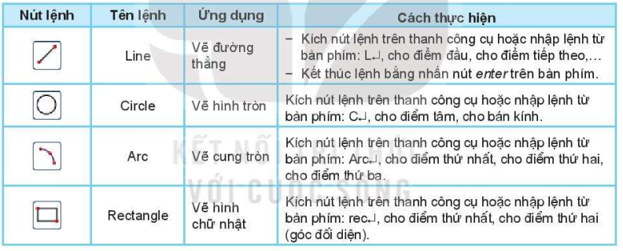
+ Nhóm lệnh hiệu chỉnh:
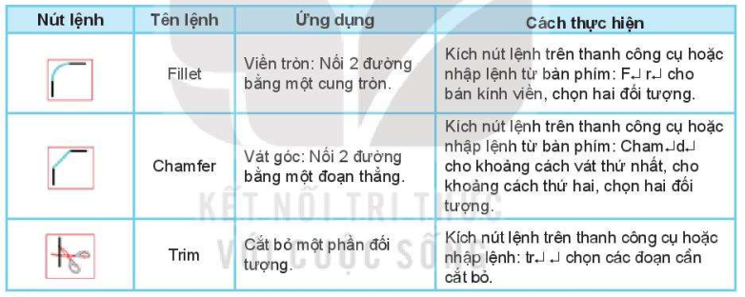

+ Nhóm lệnh vẽ nhanh:
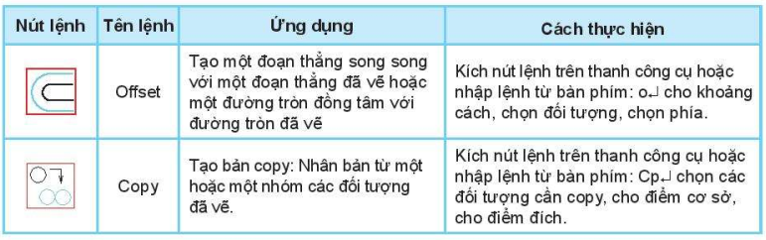

3. Quan sát hình 16.3/SGK:
Đường 1,2,3 sử dụng lệnh Line để vẽ.
Đường 4 sử dụng lệnh Circle để vẽ.
+ Quan sát hình 16.4/SGK:
Có thể dùng lệnh: Chamfer để vẽ đối tượng 1, dùng lệnh Fillet để vẽ đối tượng 2.
- GV trình chiếu giao diện phần mềm AutoCAD lên bảng và thực hành các lệnh đó ngay trên phần mềm để HS trực quan được (nếu có điều kiện học trong phòng máy).
- GV diễn giải các ví dụ và tổ chức hướng dẫn cho HS luyện tập trên máy:
+ Nhóm lệnh vẽ: Phần ví dụ 1,2/96/SGK.
+ Nhóm lệnh hiệu chỉnh: Phần ví dụ /97/SGK.
+ Nhóm lệnh vẽ nhanh: Phần ví dụ/98/SGK.

Tiết 3
HOẠT ĐỘNG 3. Luyện tập (42 phút)
a) Mục tiêu: HS vận dụng lí thuyết vừa nghiên cứu để làm bài tập SGK và hệ thống hóa được kiến thức đã học bằng sơ đồ GRAPH
b) Nội dung:
- Hs làm bài tập H16.7/sgk, vẽ sơ đồ tư duy của bài học.
c) Sản phẩm:
- Bài tập của HS.
- Sơ đồ GRAPH kiến thức bài học.
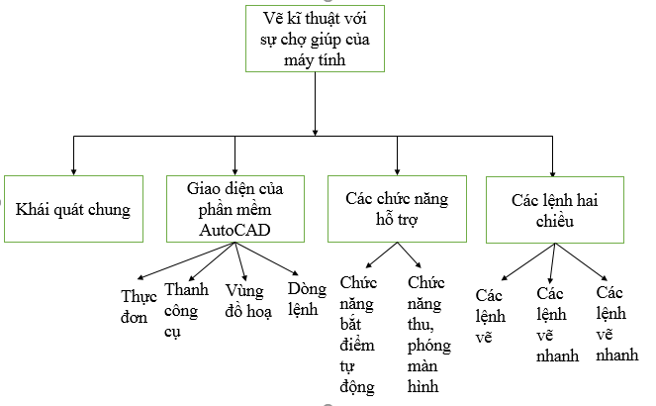
d) Tổ chức thực hiện:
- Chuyển giao nhiệm vụ:
- GV yêu cầu các nhóm hoạt động theo kĩ thuật khăn trải bàn trong thời gian 30 phút để hoàn thành phiếu học tập số 4:
Nhóm: Tên thành viên:
PHIẾU HỌC TẬP SỐ 4
Yêu cầu: Thảo luận nhóm trong 30 phút để trả lời các câu hỏi sau:
1. Vận dụng kiến thức đã học hãy vẽ bản vẽ cho trên hình 16.7/SGK?
2. Hãy tóm tắt nội dung bài học bằng sơ đồ GRAPH?

- Lớp chia 4 nhóm: 1 nhóm có nhóm trưởng quản lí chung, phân công việc, nhắc nhở thời gian hoạt động nhóm; 1 thư kí ghi chép nội dung chung cho nhóm để có minh chứng trong hồ sơ học tập.
- Thực hiện nhiệm vụ:
- Mỗi một thành viên trong nhóm sẽ suy nghĩ và đưa ra lời giải của mình để thảo luận thống nhất đáp án với các thành viên còn lại trong nhóm. (nếu có điều kiện học trên phòng máy HS thực hành ngay trên máy hoặc viết các lệnh để vẽ được hình đã cho trên giấy).
- GV quan sát và hướng dẫn kịp thời cho HS.
- Báo cáo thảo luận:
- Sau thời gian 30 phút GV gọi đại diện một nhóm lên trình bày kết quả của nhóm mình.
- các nhóm còn lại nhận xét, bổ sung (nếu có).
- Kết quả, nhận định:
- Sau khi HS các nhóm báo cáo; GV đánh giá, nhận xét phần trình bày và phần nhận xét của HS. Chốt đáp án:
1. Có nhiều cách vẽ được bản vẽ đã cho. Sau đây là một cách đơn giản nhất. Gọi tên các điểm như trên hình vẽ:

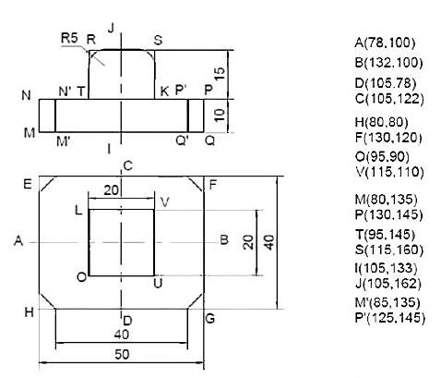

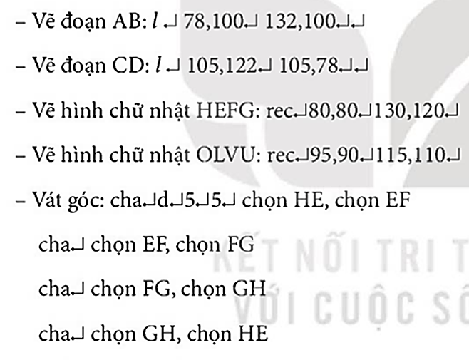
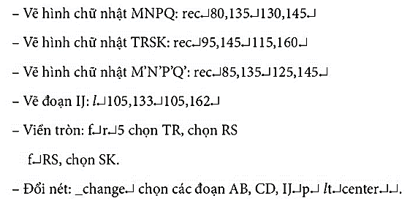
2. Sơ đồ GRAPH
4. Hoạt động 4: Vận dụng (thời gian 3 phút)
a) Mục tiêu:
- Vận dụng kiến thức đã học vào làm bài tập.
b) Nội dung:
- Vẽ hình khối 3D của ngôi nhà trên AutoCAD.
c) Sản phẩm:
- Kết quả bài tập của học sinh.
d) Tổ chức thực hiện:
- Chuyển giao nhiệm vụ:
- GV giao nhiệm vụ về nhà cho HS: Cá nhân thực hiện vẽ hình khối 3D ngôi nhà của em.
- GV hướng dẫn chuyển giao diện 2D sang 3D và các lệnh 3D cần thiết. Gợi ý cho HS tìm hiểu thêm thông tin trên internet.
- GV yêu cầu HS nộp sản phẩm vào tiết sau để chấm điểm.
- HS ghi nhanh yêu cầu và hướng dẫn của giáo viên vào vở về nhà thực hiện.
- GV giao nhiệm vụ HS về nhà chuẩn bị nội dung bài mới.
- Thực hiện nhiệm vụ:
- HS hoàn thành nhiệm vụ ở nhà
- Báo cáo thảo luận:
- Yêu cầu HS dán bài của mình lên các góc học tập. Các HS sẽ đánh giá bài của bạn bằng cách vẽ mặt cười hay mếu lên tờ giấy bên cạnh. Đồng ý dán mặt cười, không đồng ý dán mặt mếu.
- Kết quả, nhận định
- GV nhận xét, cho điểm bài của HS.

